Uso de alcohol en los adolescentes / Adolescent alcohol use

¿Qué sucede cuando bebo alcohol?
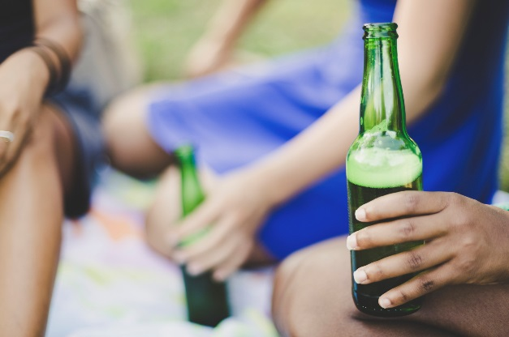
El alcohol es una droga que entra en el estómago y luego a la sangre. La mayoría de las personas sienten los efectos del alcohol después de 5 o 10 minutos de beber. El alcohol afecta la forma en que el cuerpo funciona, cambiando el juicio, el cuerpo y las emociones.
El alcohol afecta la respiración y el ritmo cardiaco, así como la forma en que pensamos, sentimos, percibimos las cosas y nos comportamos. Dado que el alcohol puede hacernos más despreocupados o excitables, muchas personas piensan que el alcohol es en realidad una droga estimulante. Pero no lo es.
El alcohol es un depresor. Cuanto más se bebe, más probabilidades hay de tener sueño o somnolencia o de ser más emocional.

¿Cuáles son los riesgos del consumo de alcohol entre adolescentes?
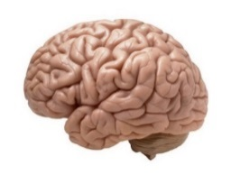
Los adolescentes que beben compulsivamente al menos una vez al mes dañan sus cerebros. Como resultado, puede ser más difícil prestar atención y aprender nueva información. Beber en la adolescencia hace que sea más probable que una persona se vuelva adicta al alcohol más adelante en la vida.

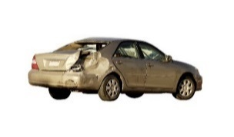
22% de los conductores adolescentes que murieron en accidentes automovilísticos estaban bajo la influencia del alcohol. Los accidentes automovilísticos son la causa principal de muertes de adolescentes. Los adolescentes son también más propensos a hacerse daño cuando beben –lesiones son la tercera causa de muerte entre los adolescentes–.

Cuanto más bebe alcohol un adolescente, más probabilidades tiene de que sus calificaciones bajen. Los estudiantes de secundaria que consumen alcohol tienen cinco veces más probabilidades de abandonar la escuela que los que no beben. Los estudiantes que consumen mucho alcohol tienen más probabilidades de quedarse dormidos, faltar a clase y olvidar las tareas.

Beber aumenta las probabilidades de ser asaltado sexualmente, adquirir una enfermedad de transmisión sexual o quedar embarazada. Los adolescentes que van muchas veces a beber a fiestas pueden dejar de ver a los amigos que no lo hacen. Un adolescente que bebe puede dejar de ir a trabajar y perder su trabajo.
Debido a estos riesgos, se recomienda que los adolescentes no beban nada de alcohol. Sin embargo, cuando los adolescentes beben, podrían no saber cuánto están bebiendo.

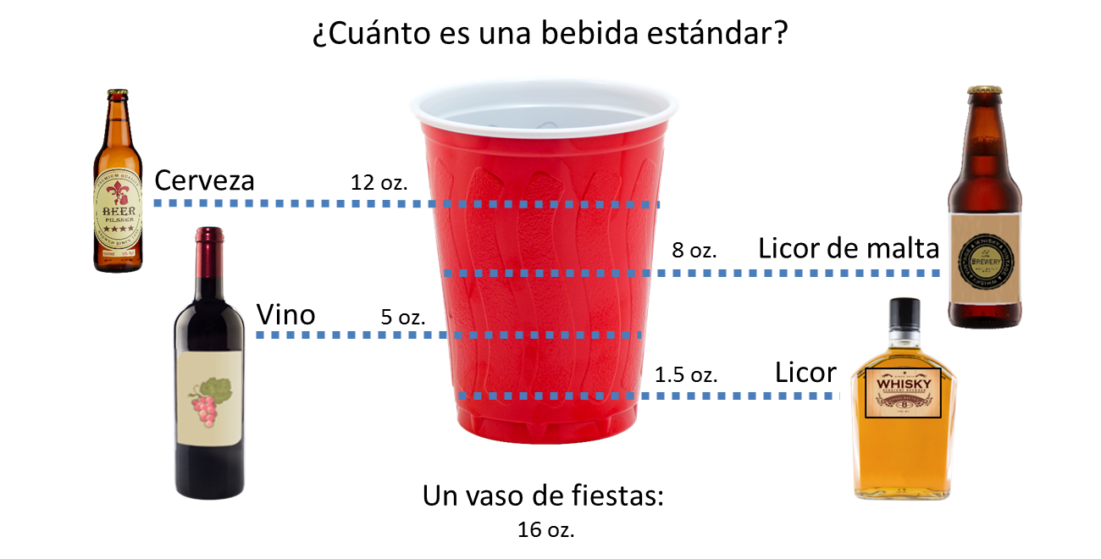

Tarda aproximadamente una hora para que los efectos de cada bebida estándar desaparezcan. Beber café, tomar aire fresco, vomitar o tomar duchas frías no ayudan a su cuerpo a procesar el alcohol más rápido.

Mitos y realidades sobre la bebida en los adolescentes
Mito: Beber es una buena manera de relajarse y divertirse en las fiestas.
HECHO: Beber puede hacerlo ver tonto, decir cosas que no debe decir y hacer cosas que normalmente no haría (como pelear o tener relaciones sexuales).
Mito: El consumo de alcohol hace que los adolescentes sean estupendos.
HECHO: No hay nada estupendo al tropezar, desmayar o vomitar en uno mismo. El consumo de alcohol también puede causar mal aliento y aumento de peso.
Mito: Todos los otros muchachos beben alcohol.
HECHO: La mayoría de los jóvenes no beben alcohol. Estudios muestran que más del 70 por ciento de los jóvenes entre 12 y 20 años no han bebido ni una copa el mes pasado.
Mito: Los adultos beben, por lo tanto, los adolescentes también deben ser capaces de beber.
HECHO: El cerebro y el cuerpo de una persona joven aún están creciendo. El consumo de alcohol puede causar problemas de aprendizaje o llevar al alcoholismo adulto. Las personas que comienzan a beber antes de los 15 años tienen cinco veces más probabilidades de abusar del alcohol o de convertirse en adictos que aquellos que comienzan a beber después de los 21 años de edad.
Mito: La cerveza y el vino son más seguros que el licor.
HECHO: El alcohol es alcohol: puede causarle problemas sin importar cómo se bebe. Una botella de 12 onzas de cerveza o una copa de 5 onzas de vino tiene tanto alcohol como un trago de licor.
Mito: Puedo beber alcohol y no tener ningún problema.
HECHO: Si es menor de 21 años, el consumo de alcohol es un gran problema: Es ilegal. Si lo atrapan, puede que tenga que pagar una multa, realizar servicio comunitario o tomar clases de concientización sobre alcohol. Los adolescentes que beben también están en mayor riesgo de ser víctimas de un delito.

Consejos para evitar conducir borracho o ser pasajero de un borracho al volante
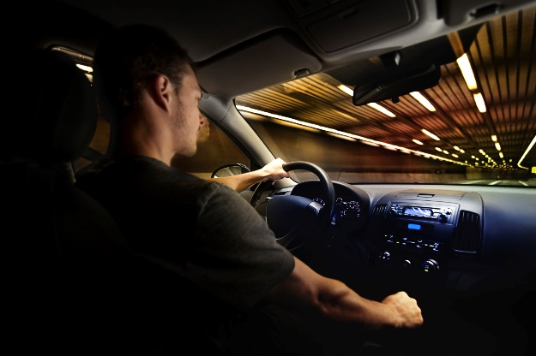
- Firme un acuerdo con sus padres aceptando que usted nunca va a conducir después de beber o ir de pasajero con alguien borracho al volante. Sus padres aceptarán recogerlo, sin hacer preguntas.
- Cree un código de texto secreto como 2-2-2, o una frase para alertar a sus padres, o un adulto de confianza, de que usted necesita un viaje seguro y no quiere que sus amigos sepan.
- Utilice otras maneras de viajar, como el servicio de autobús o taxi. Si va a beber, elija un conductor que se comprometa a no beber. Pídale a un amigo sobrio que lo lleve a casa.

Adicción al alcohol
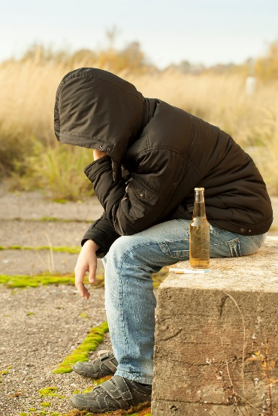
Algunos adolescentes que beben alcohol pueden no ser capaces de dejar de beber, incluso si quisieran. Cuando esto sucede, puede significar que se están convirtiendo en adictos al alcohol. Esto se llama trastorno por consumo de alcohol.
Los síntomas de trastorno por consumo de alcohol pueden sorprenderlo. Sea consciente de estos síntomas:
- Usar el alcohol para enfrentar una sensación de enojo o tristeza
- Beber en las noches entre semana o durante el día
- Beber más y más con el tiempo
- No presentarse a la escuela, deportes o clubes
- Usar el alcohol para ir a dormir
- Los amigos opinan que están preocupados por su consumo de alcohol
- “Perder el conocimiento” u olvidar lo que hizo mientras bebe
- Beber más de lo que quería

This document is available at www.sbirtoregon.org. Information compiled from sources including the Substance Abuse and Mental Health Services Administration. All images licensed for use.

